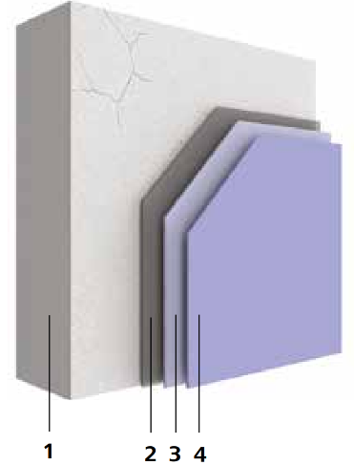
SYSTEME D’IMPERMEABILITE I.3 Inversé - Finition lisse Irtop PluS Solo Mat avec une couche intermédiaire structurée Irtop PluS K
Conforme au DTU 42.1 - Classe I.3 - 10/10ème

Système d’imperméabilité de façade I.3 Inversé, composé d’une couche intermédiaire structurée en grains 1,2mm ou 1,5mm et d’une couche de finition lisse, renforcée en résine siloxane.
Hormis son excellente durabilité grâce à sa grande souplesse, même à basse température, ce système inversé offre la meilleure des protections contre l’encrassement végétal et urbain, et est idéal en bords de mer par sa résistance aux embruns marins. Ce revêtement permet aussi de masquer très efficacement les défauts des supports et/ou d’application.
1- Support
2- Primaire
3- Couche intermédiaire : Irtop PluS K 1,2 ou K1,5 (talochée)
3- Couche de finition : Irtop PluS Solo Mat (lisse)
Primaire/couche d'impression obligatoire : selon le type et l'état du support, adapter les couches d'impression afin de faciliter l’adhérence, réguler ou consolider les fonds :
- sur supports friables, poudreux ou farinants, ou bruts : StoPrim Grundex (0,2 l/m² à diluer 1/1 au White Spirit) ou StoPrim S (200 g/m² environ)
- sur supports bruts ou décapés ou supports peints ou systèmes d’imperméabilité conservés (après étude préalable) : StoPrim BL (250 à 300 g/m² selon les fonds)
- sur supports sains et bruts : Irtop PluS SC dilué à 50 % (100 g/m²)

Traitement des fissures
Si nécessaire, rebouchage à l'Irtop 2000, puis après séchage, marouflage d'un Sto-Galon B 60 de largeur appropriée, au moyen d'Irtop PluS SC dilué à 8% d'eau ou marouflage avec Sto-Galon B 30 au moyen d'Irtop PluS SC dilué à 4% d'eau.

Couche intermédiaire
Application à la taloche d'une couche à comportement élastomérique et réticulable aux UV, renforcée en résine siloxane, d’aspect grésé :
- Irtop PluS K 1,5 (grain 1,5mm) pur à raison de 2.1 kg/m²
- ou Irtop PluS K 1,2 (grain 1,2mm) pur à raison de 1.7 kg/m².
En cas de teinte soutenue de la couche de finition, conforme aux réglementations en vigueur, sélectionner une teinte approchante pour la couche de fond

Couche de finition
Application au rouleau poils moyens du revêtement Irtop PluS Solo Mat polyvalent d’aspect lisse mat, adjuvanté siloxane.
Disponible avec Technologie X-black.

Dilution : le produit doit être appliqué non dilué
Consommation : 0.50 kg/m² selon les fonds
Séchage : 4 à 5 heures suivant conditions atmosphériques.
Dans le cas de conditions climatiques difficiles (humidité), possibilité d'utiliser l'option Sto-Additif HE (Hors d'Eau renforcé).
Température minimale du support et de l'air : +5°C
Température maximale du support et de l'air : 35°C selon les DTU et hygrométrie inférieure à 80%.

Offre de teintes
Nuancier StoColor System - édition 2022 y compris celles avec la Technologie X-black.

Conformément à la réglementation en vigueur selon les DTU 42.1, les teintes de coefficient d'absorption du rayonnement solaire supérieur à 0,7 ou de TSR (Taux de Réflexion Solaire) inférieur à 30% sont exclues. En climat de montagne et au-dessus de 1300 m d'altitude, le coefficient d'absorption est limité à 0,5. Sont concernés par cette réglementation, les revêtements de finition des systèmes d’imperméabilité, décoratifs et d’ITE.

Classification : AFNOR NF T 36005 : famille I – classe 7b2/10c
Classification : AFNOR NF EN 1062-1 : E4-E5 V2 W3 A2-A5 C1 ; selon le DTU 42.1, classes I1 à I4
Rapport d’essai PV Feu : n° EFR-21-003961-B (5 Août 2027)
CLASSEMENT DE LA RÉACTION AU FEU
CONFORMÉMENT À L'EN 13501-1:2018 : C-s1,d0

